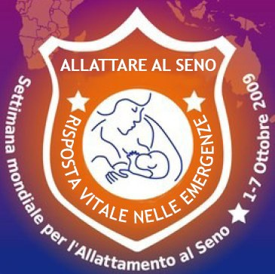  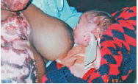  Violenza domestica: emergenza imprevista  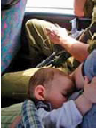  Allattamento in autobus (Israele)  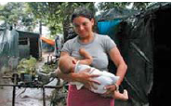Allattamento: il cibo come necessità  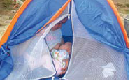 Allattamento dopo 1 anno dal terremoto di Ica (Perù)  Tutti devono essere pronti per dare una risposta vitale all’emergenza: NOI OSTETRICHE CI SIAMO  - Proteggere, promuovere e sostenere l’allattamento al seno. In condizioni di emergenza, le persone più vulnerabili sono le donne in gravidanza e i bambini. La carenza di cibo e di acqua potabile li mettono a rischio di morte per malattie per infezioni: l’allattamento al seno protegge da questi rischi, è sempre pronto, sicuro, a temperatura adeguata e gratuito  - Dare un sostegno attivo alle madri che allattano prima e durante i momenti di crisi, rassicurandole e aiutandole a divenire una risorsa preziosa per tutto il gruppo  - Sfatare credenze diffuse sull’allattamento secondo le quali in situazioni di stress, a seguito di uno spavento o ad un’emozione forte della madre, il latte “va via”, “perde sostanza”  - Controllare che donazioni di latte artificiale siano d’aiuto e non costituiscano, al contrario, un ulteriore rischio per la Salute  le Ostetriche  1-7 OTTOBRE 2009 | OSPEDALI RIUNITI DI BERGAMO  AZIENDA OSPEDALIERA  di rilievo nazionale e di alta specializzazione

www.worldbreastfeedingweek.org ; www.mami.org

